

**TISKOVÁ ZPRÁVA 3. června 2025**

**Pražské Rudolfinum šetří náklady díky úspěšné realizaci projektu EPC. Významný podíl na dřívějším splacení investice měla i nová oběhová čerpadla**

**Historická budova pražského Rudolfina prošla v roce 2015 díky spolupráci se společností ENESA z holdingu ČEZ ESCO rozsáhlou modernizací energetického hospodářství s cílem snížit roční náklady na energie řádově o miliony korun ročně. Rekonstrukce, která pokrývala výměnu původní centrální chladicí jednotky a instalaci systému pro automatizaci přípravy vzduchu koncertních sálů, zahrnovala mimo jiné také obměnu zastaralých oběhových čerpadel. Starší čerpadla obecně představují jednu z energeticky neefektivních technologií. Výrobce čerpadel a čerpacích systémů – společnost Wilo – pro tento projekt dodala celkem 19 moderních oběhových čerpadel. Celková roční úspora energií po rekonstrukci dosahuje v porovnání s referenčním rokem 38 %. Úspora elektrické energie spotřebované speciálně čerpadly dosáhla výše 33%. Projekt byl financován metodou EPC (Energy Performance Contracting), tedy systémem energetických úspor se zaručeným výsledkem. Počáteční investice ve výši 20 milionů korun měla dle původních kalkulací návratnost devět let. Díky vyšším, než očekávaným úsporám se však celá částka vrátila již po osmi letech provozu.**

Zájem o projekty EPC v posledních letech výrazně narůstá, zvláště ve veřejném sektoru. Jedná se o výhodný způsob financování úsporných opatření, kdy se nejprve z dosažených energetických úspor splácí počáteční investice a poté už veškeré úspory zůstávají majiteli nemovitosti. V současné době, kdy ceny energií neustále rostou, zvyšuje se zájem o energeticky efektivní řešení a evropské země usilují o snižování spotřeby energií, je metoda EPC ideálním řešením pro organizace, které nemají dostatek vlastních financí na modernizaci své energetické infrastruktury.

Tato metoda byla využita také v rámci modernizace energetického hospodářství v historické budově pražského Rudolfina, která probíhala do února 2015. Rozsáhlá rekonstrukce sídla České filharmonie zahrnovala výměnu stávající chladicí jednotky za dvě nové, z nichž jedna slouží také jako tepelné čerpadlo využívající teplo z vltavské vody na ohřev teplé vody v letních měsících. Jedním z úkolů v rámci rekonstrukce bylo také zajistit odvlhčování přiváděného vzduchu, jelikož dříve zde, zejména v letním období, vlhkost přesahovala 60 % relativní vlhkosti.  Součástí byla také instalace systému pro automatizaci přípravy vzduchu v koncertních sálech pro komfortnější podmínky během představení.

Významnou roli rovněž představovala instalace 17 vysoce energeticky efektivních suchoběžných čerpadel Wilo s funkcí Dynamic Adapt Plus. Ta spočívá ve schopnosti automatické regulace otáček čerpadel dle aktuálních potřeb otopného systému, díky čemuž dochází k nepřetržité optimalizaci jejich provozu. *„Zastaralá oběhová čerpadla obecně představují energeticky nákladnou technologii, jejíž výměnou lze dosáhnout procentuálně nejvyšších úspor. Proto se mohou výrazně podílet na zkrácení doby návratnosti celé investice, především při jejich větším počtu. Podstatnou roli pro výpočet samozřejmě hraje také otázka technické zastaralosti původních čerpadel. Pokud jsou starší více než 15 let, může rozdíl ve spotřebě elektrické energie po následné obměně dosahovat až 80 %,“* doplnil Jan Cidlinský, výkonný ředitel společnosti Wilo CS.

V projektu Rudolfinum bylo nakonec výměnou čerpadel dosaženo ročních úspor 105.405 kWh elektrické energie. Samotná čerpadla v praxi obnášela investici s návratností pouhých 1,8 roku.

Dalších úspor bylo v rámci projektu dosaženo také pomocí zateplení stropů, výměně osvětlení a ventilátorů vzduchotechnických jednotek nebo instalace rekuperačních jednotek. Rekonstrukce tak rovněž výrazně přispěla k minimalizaci tepelných ztrát v zimě, a zabránila přehřívaní prosklených výstavních prostor a atria v létě.

*„Projekt rekonstrukce Rudolfina byl z technického hlediska velmi náročný, a to zejména z důvodu vysokých a velmi různorodých požadavků na komfort v jednotlivých prostorech. V rámci jednoho projektu jsme museli zajistit optimální prostředí jak pro diváky velkých koncertních sálů, vystupující umělce a jejich hudební nástroje, tak i pro vystavovaná umělecká díla. Ve všech těchto případech se lišily požadavky na teploty a vlhkost vzduchu. Jsme moc rádi, že se to i díky kvalitní spolupráci s Českou Filharmonií a zkušenostem společnosti ENESA povedlo. Pokud jde o financování projektu, potvrdilo se, že pro účely obdobných projektů je optimálním řešením právě princip EPC. Investice do úsporných opatření byla kompletně splacena z dosažených úspor, a to dokonce s ročním předstihem oproti původně garantovaným devíti rokům.**Zaručenou úsporu se za tento časový úsek podařilo překročit o celých 2 500 000 korun bez DPH. Celková úspora tak v referenčních cenách činila 28,4 mil. Kč bez DPH,“*sdělil Pavol Fraňo, generální ředitel firmy ENESA, dceřiné společnosti ČEZ ESCO, generálního dodavatele projektu technologické rekonstrukce Rudolfina.

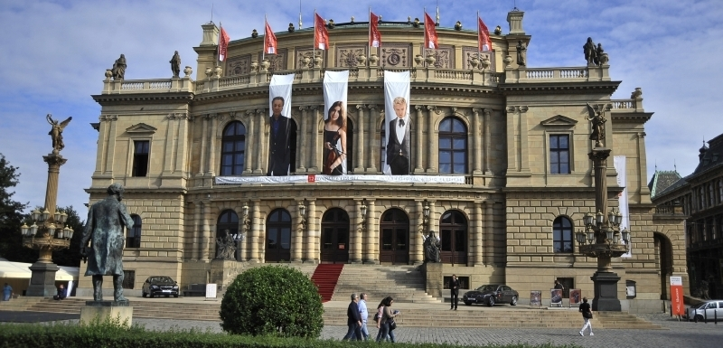*Na fotografii: Rudolfinum.   
Zdroj: ENESA*

*Úsporu, která byla v rámci projektu dosažena, zobrazují spolu s investicí rozdělenou do jednotlivých zúčtovacích období v referenčních a skutečných cenách následující grafy:*

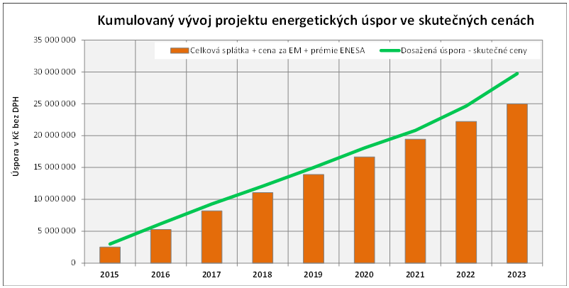

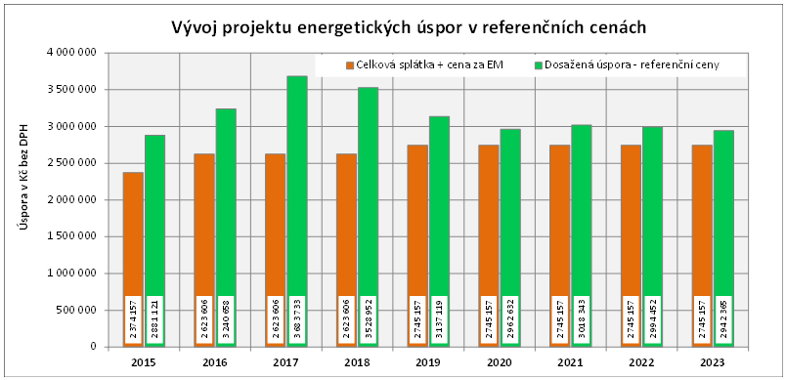

*Zdroj:* ENESA, 2025

**O společnosti Wilo:**

[Wilo](https://wilo.com/cz/cs/) je nadnárodní technologická skupina, která patří k předním světovým výrobcům čerpadel a čerpacích systémů pro zařízení budov, vodní hospodářství a průmyslový sektor. Společnost byla založena roku 1872 v Dortmundu, v průběhu své dlouhé a úspěšné historie se rozvinula do podoby významného globálního hráče. V současnosti zaměstnává více než 8 900 lidí po celém světě. Skupina Wilo věnuje zvláštní pozornost globálním trendům jako je urbanizace, změna klimatu, řešení nedostatku vody a zvýšení energetické soběstačnosti, stejně jako technologickému pokroku a digitalizaci. Wilo je členem České rady pro šetrné budovy, která se zaměřuje na snižování negativních dopadů budov na životní prostředí.

**Pro více informací kontaktuje:**

Kamila Žitňáková

Crest Communications a.s.

[kamila.zitnakova@crestcom.cz](mailto:marcela.stefcova@crestcom.cz)

+420 725 544 106